Задание 1.1
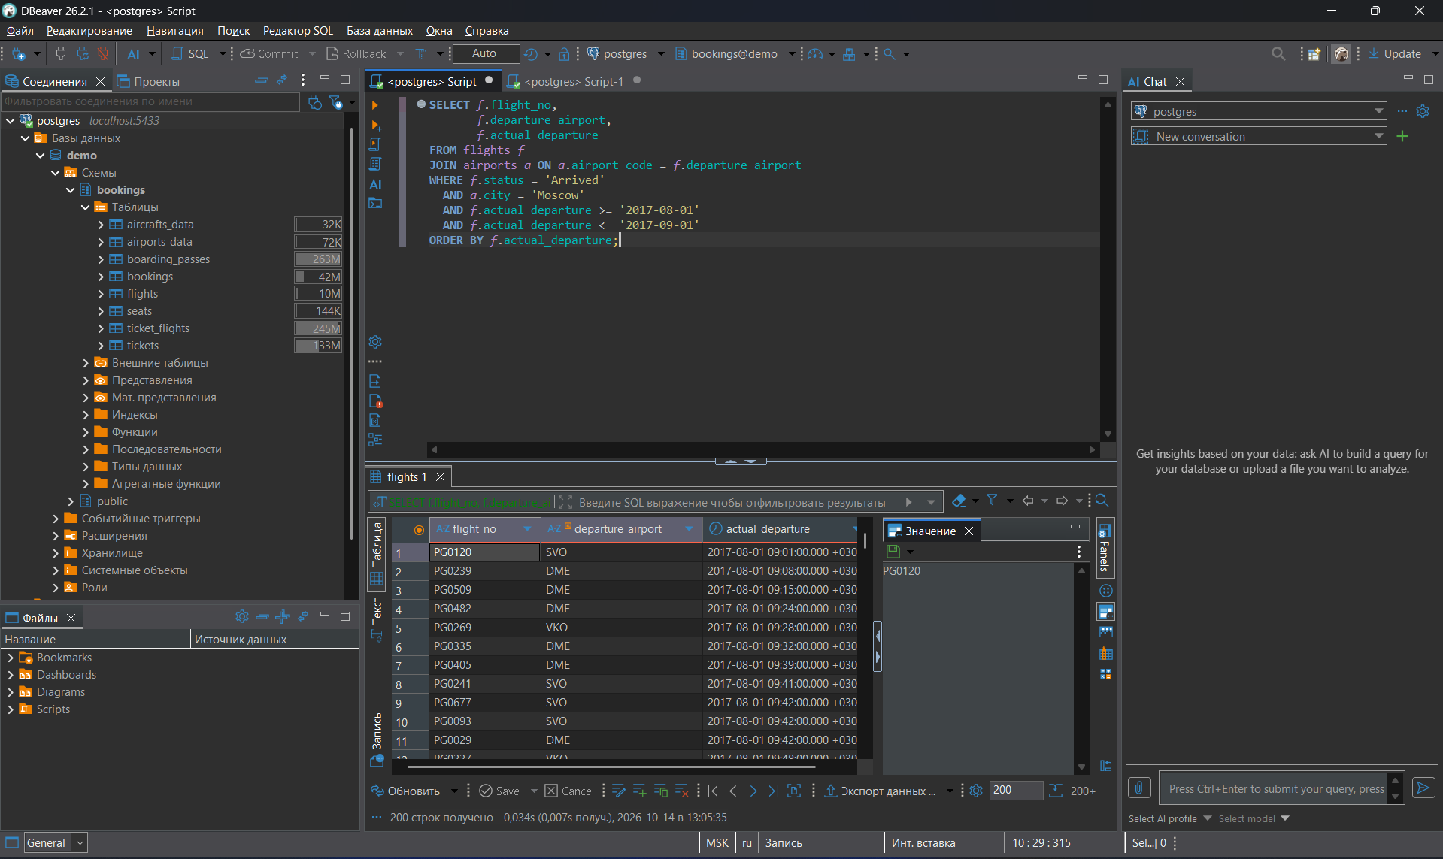
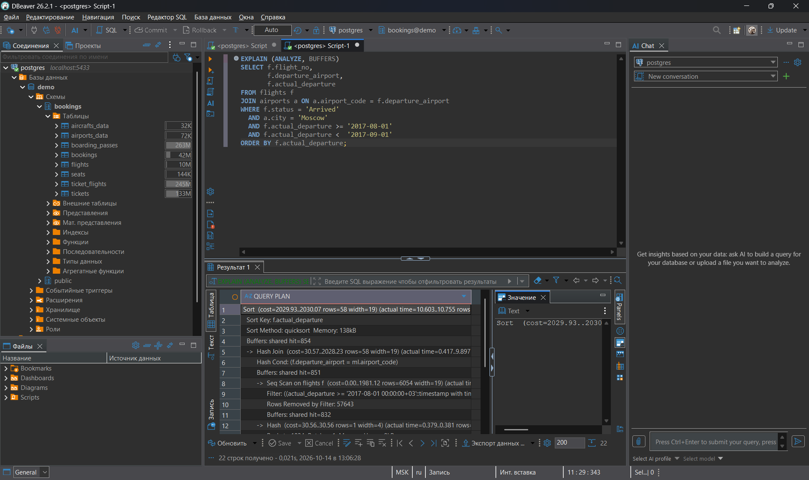
Отчёт:
План выполняет Seq Scan по таблице flights с фильтром по статусу и диапазону actual_departure, затем Hash Join с таблицей airports по условию города и сортировку в памяти. Запрос не обращался к диску: в плане Buffers: shared hit=854 и отсутствует shared read, то есть все страницы были взяты из кэша shared buffers. Индексы не использовались - по колонкам actual_departure/status нет подходящего индекса, а выбирается заметная доля строк таблицы, поэтому планировщик выбрал последовательное сканирование
Задание 1.2
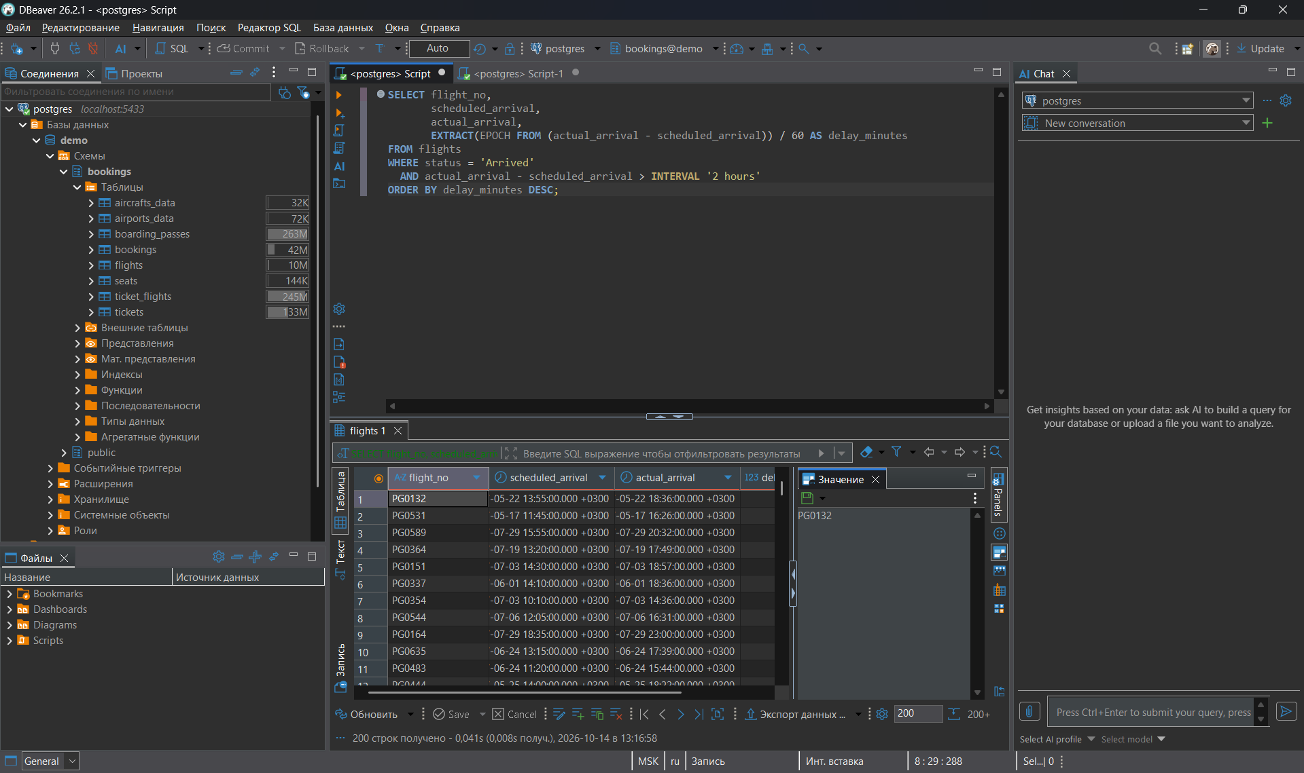
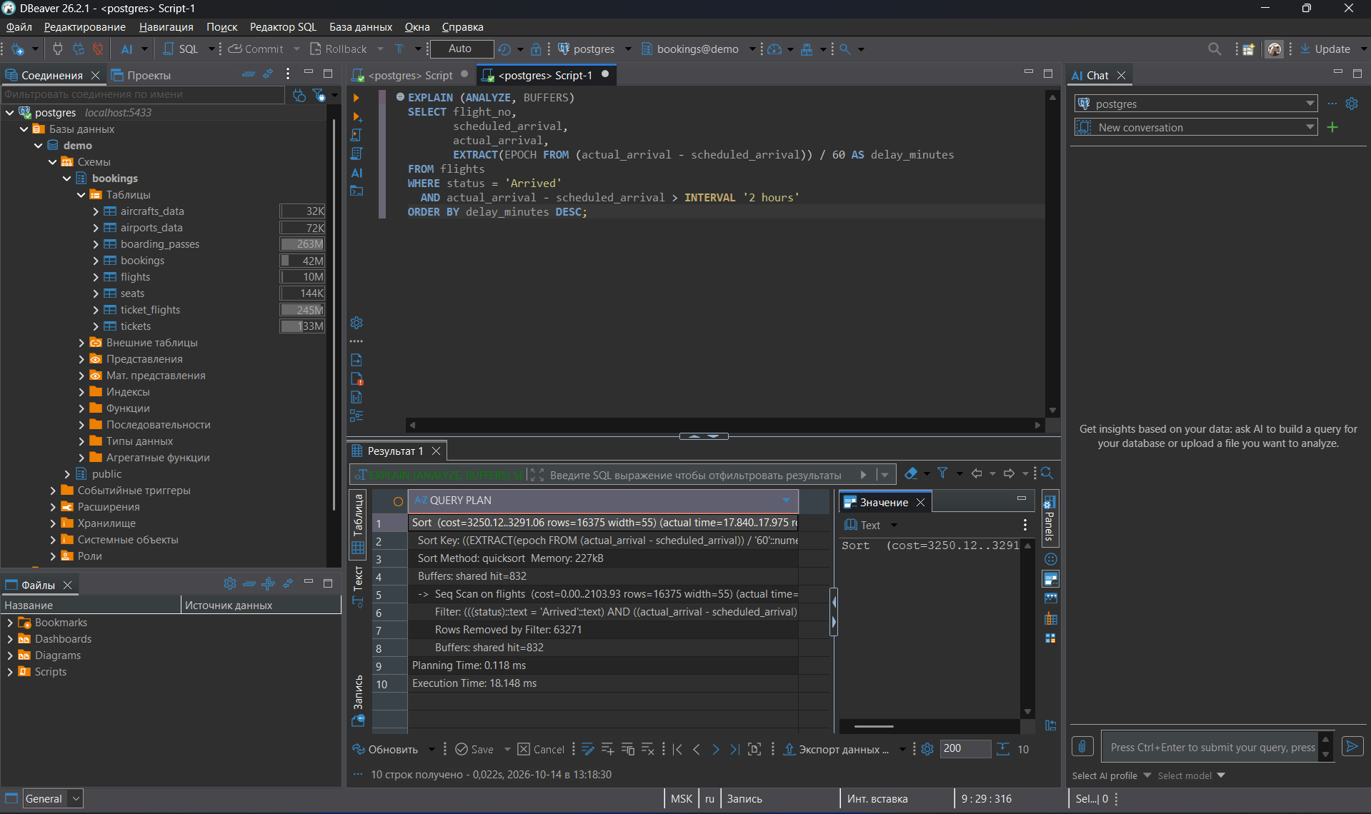
Отчёт:
План состоит из Seq Scan по таблице flights с фильтром по статусу и разнице времён прибытия и сортировки по вычисленному опозданию в памяти. Запрос не обращался к диску: Buffers: shared hit = 832, shared read отсутствует - все страницы взяты из кэша shared buffers. Индекс не использовался: предикат по разнице несаргабелен (функция над колонками), а отдельного индекса по status в схеме нет, поэтому планировщик читает таблицу последовательно
Задание 1.3
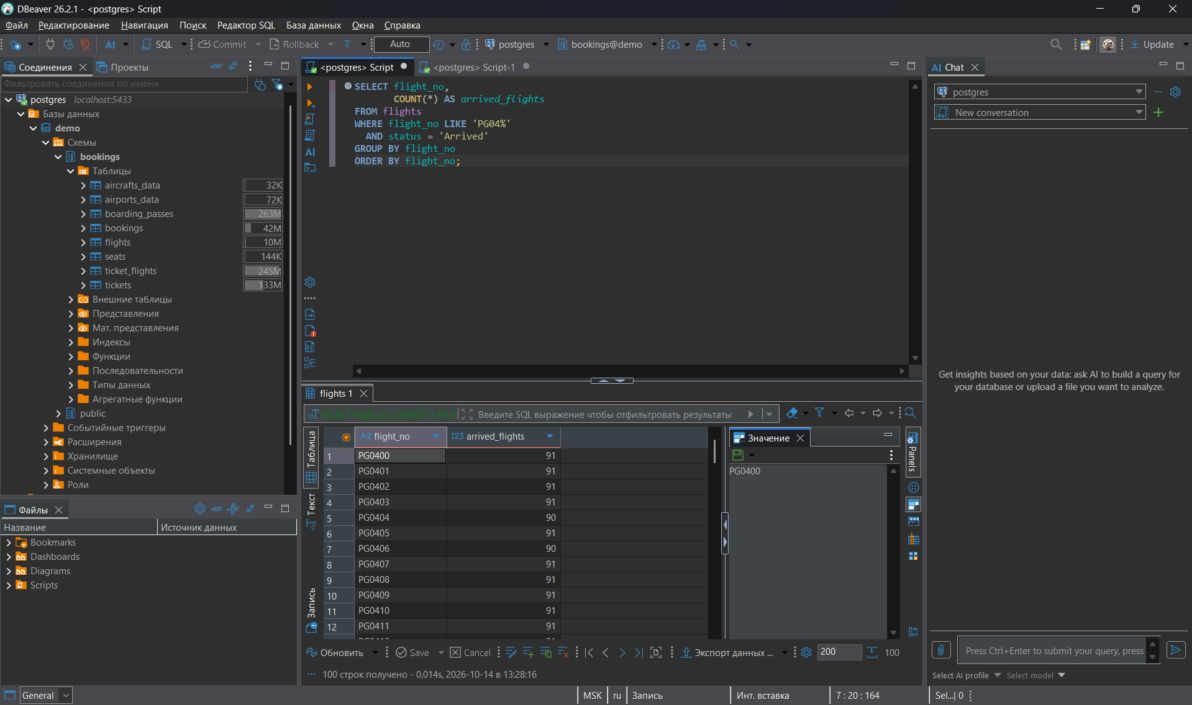
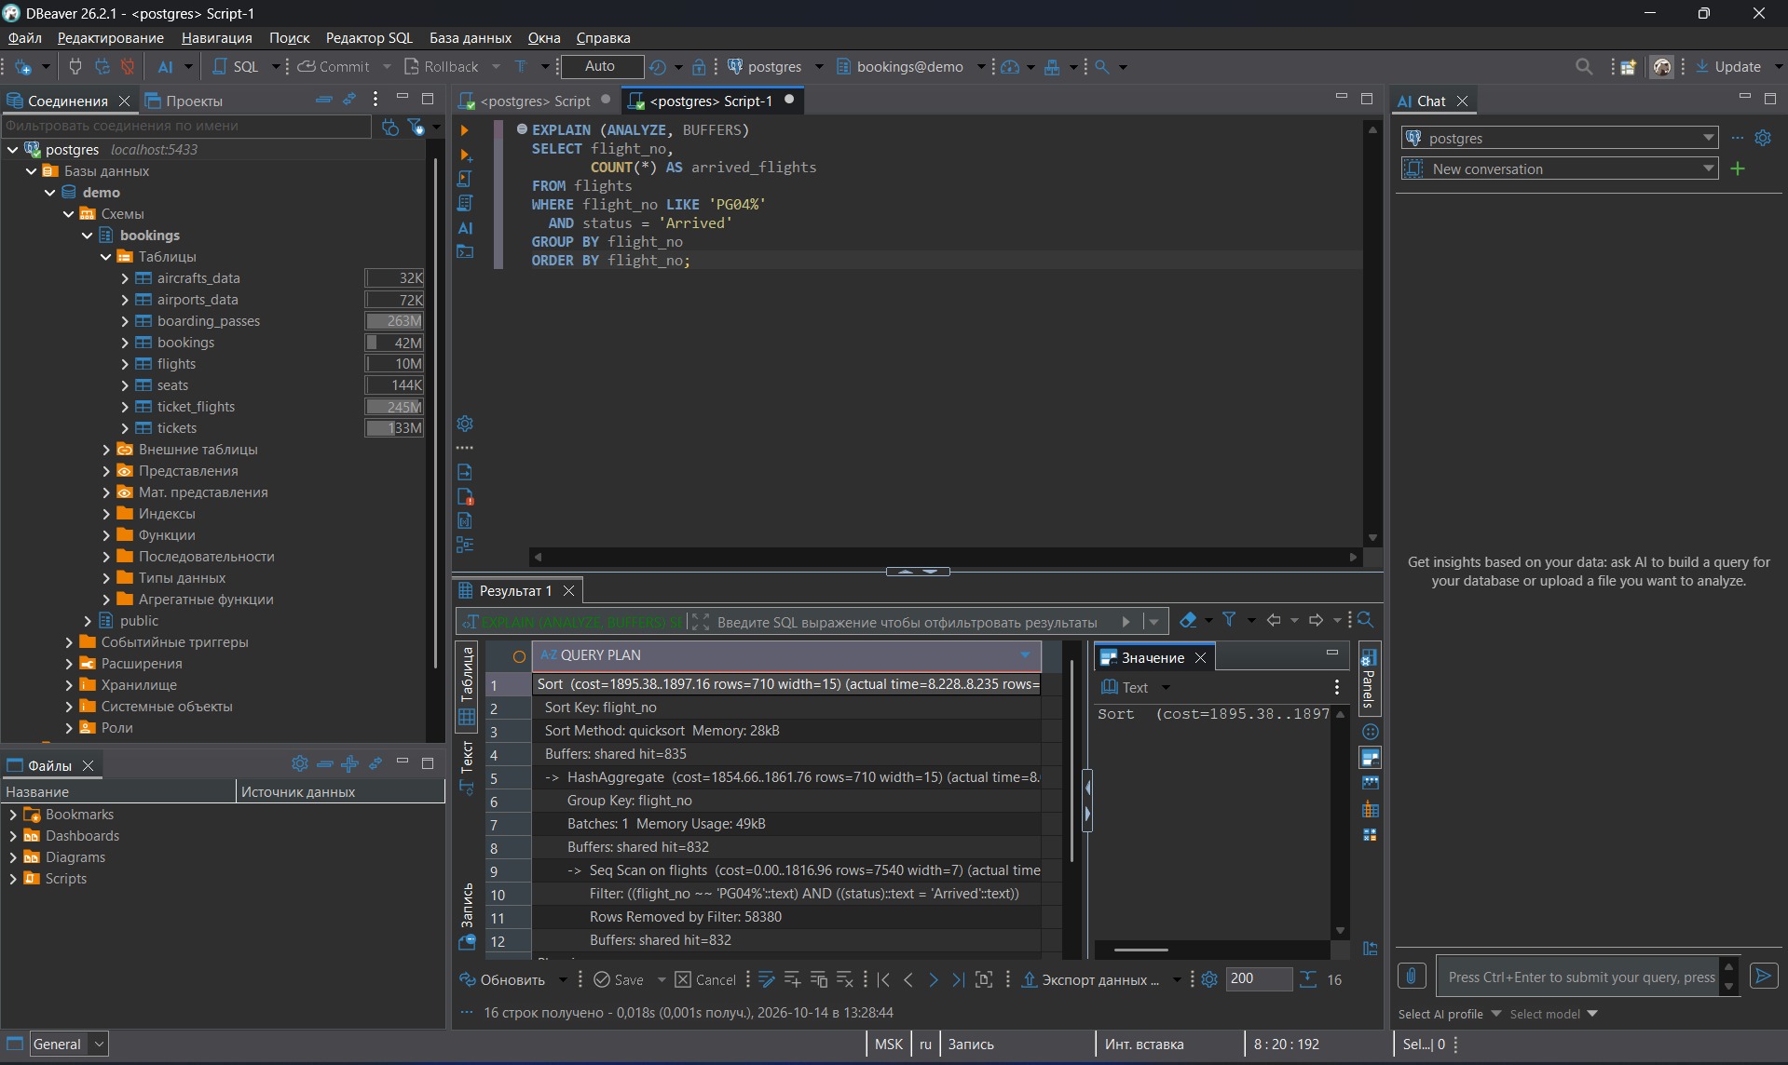
Отчёт:
План выполняет Seq Scan по flights с фильтром flight_no LIKE 'PG04%' AND status = 'Arrived', затем агрегацию HashAggregate в памяти и сортировку 100 групп через quicksort (28kB). Запрос не обращался к диску: Buffers: shared hit = 835, shared read отсутствует - все данные взяты из кэша shared buffers. Индекс не использовался: индекса по flight_no в схеме нет, поэтому выбран последовательный просмотр
Задание 2.1
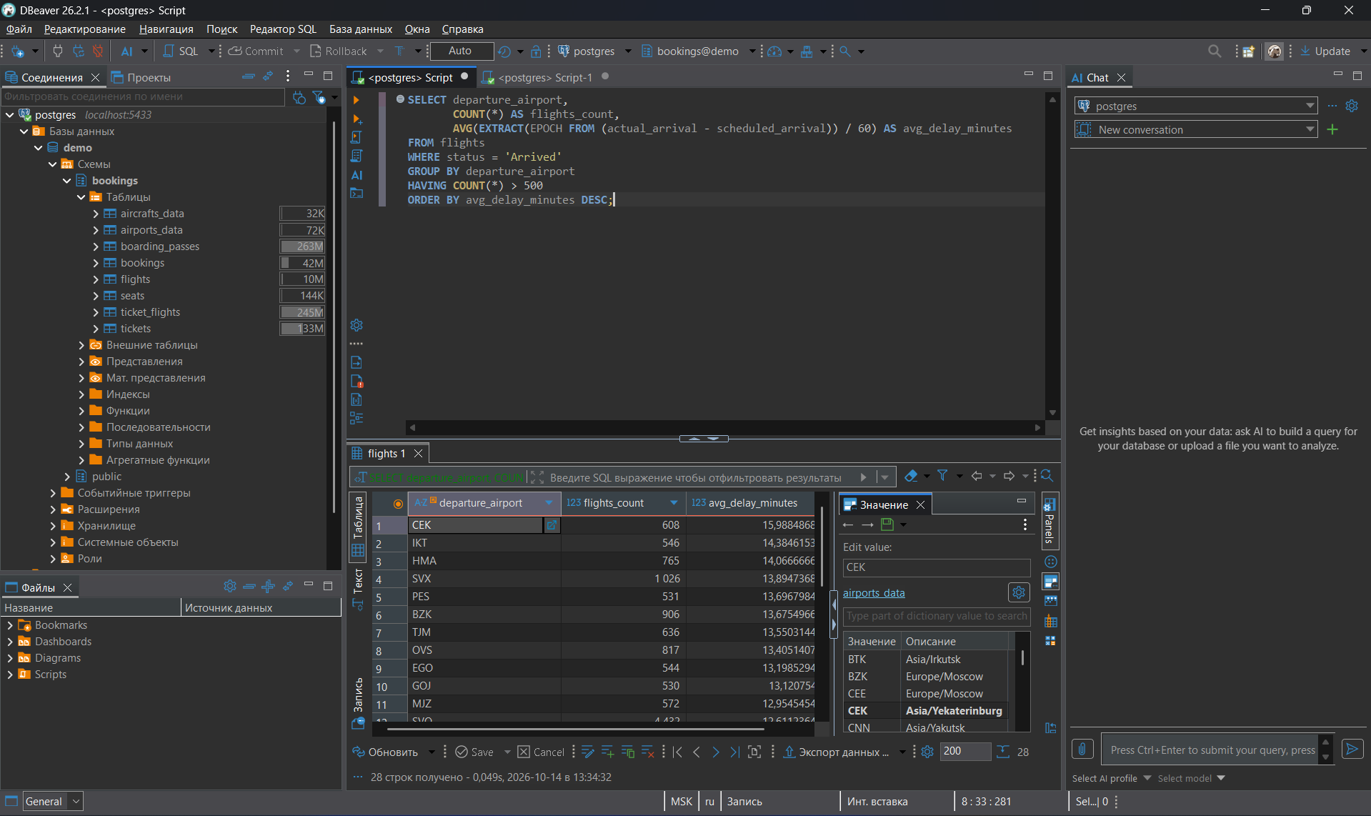
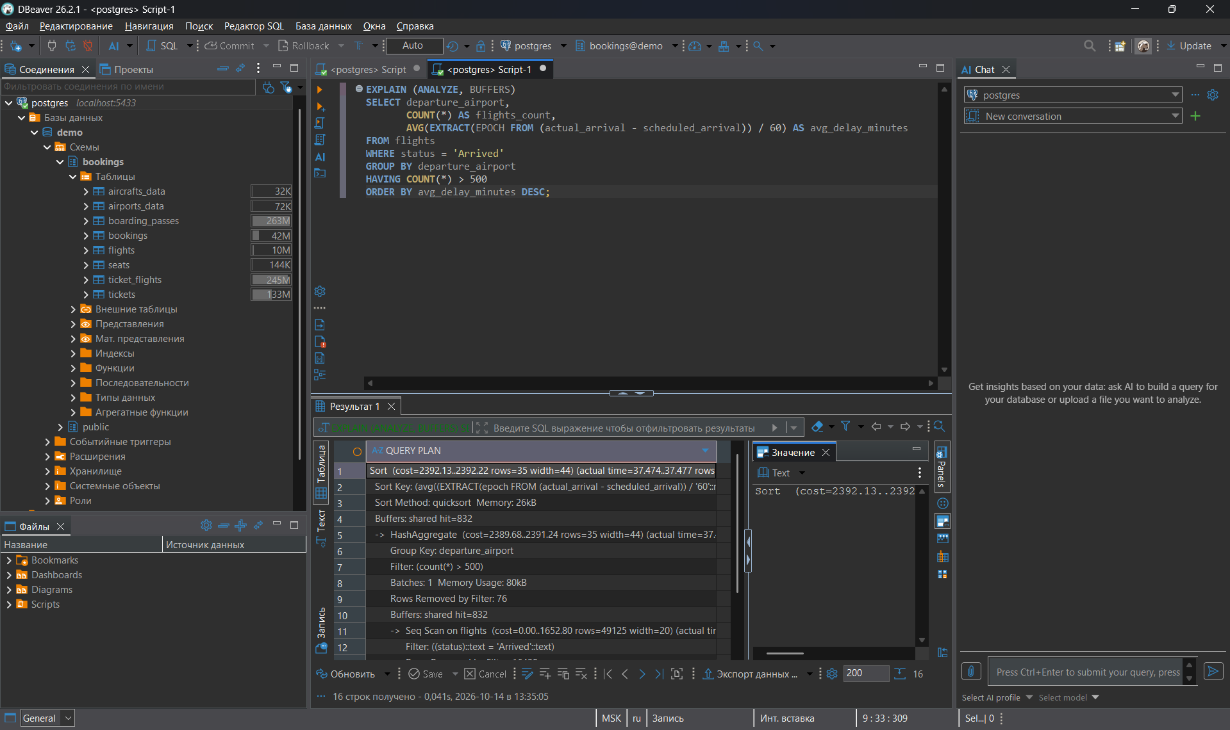
Отчёт:
План выполняет Seq Scan по flights с фильтром по статусу, агрегацию по аэропорту вылета через HashAggregate в памяти, применяет фильтр HAVING count(*) > 500 и сортирует результат по среднему опозданию через quicksort. Запрос не обращался к диску: Buffers: shared hit = 832, shared read отсутствует - все страницы взяты из кэша shared buffers. Индексы не использовались: агрегация требует просмотра всех прибывших рейсов, поэтому последовательное сканирование дешевле индексного
Задание 3.1
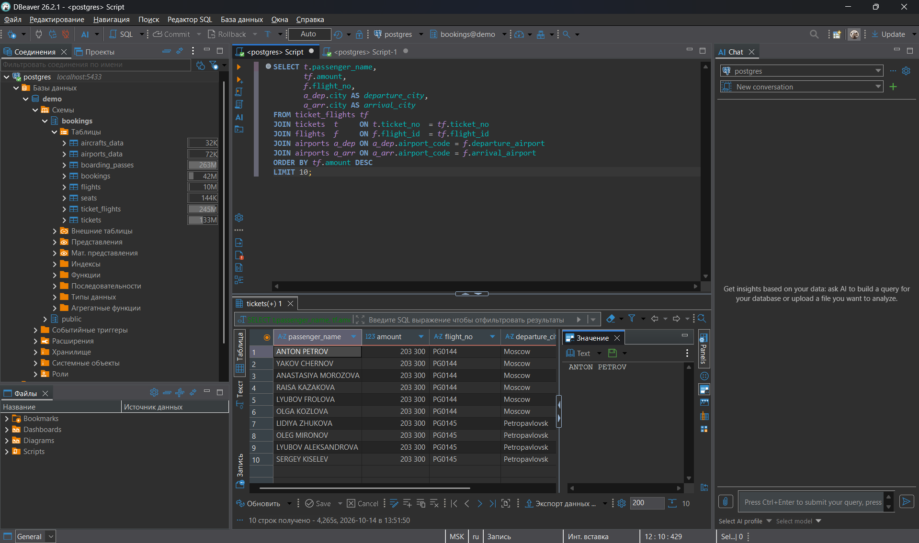
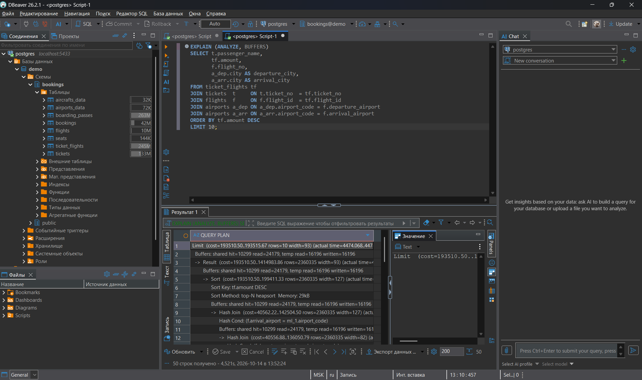
Отчёт:
План соединяет ticket_flights с tickets, flights и двумя подключениями airports через Hash Join по ключевым колонкам, а для LIMIT 10 использует сортировку top-N heapsort в памяти. В отличие от предыдущих запросов, этот активно работал с диском: Buffers: shared hit = 10299, shared read = 24179 - страницы больших таблиц ticket_flights и tickets не помещались в кэш и дочитывались с диска; дополнительно temp read=16196, temp written=16196 означает запись временных файлов на диск. Индексы не использовались - соединения построены на Hash Join над последовательными сканами больших таблиц
Задание 3.2
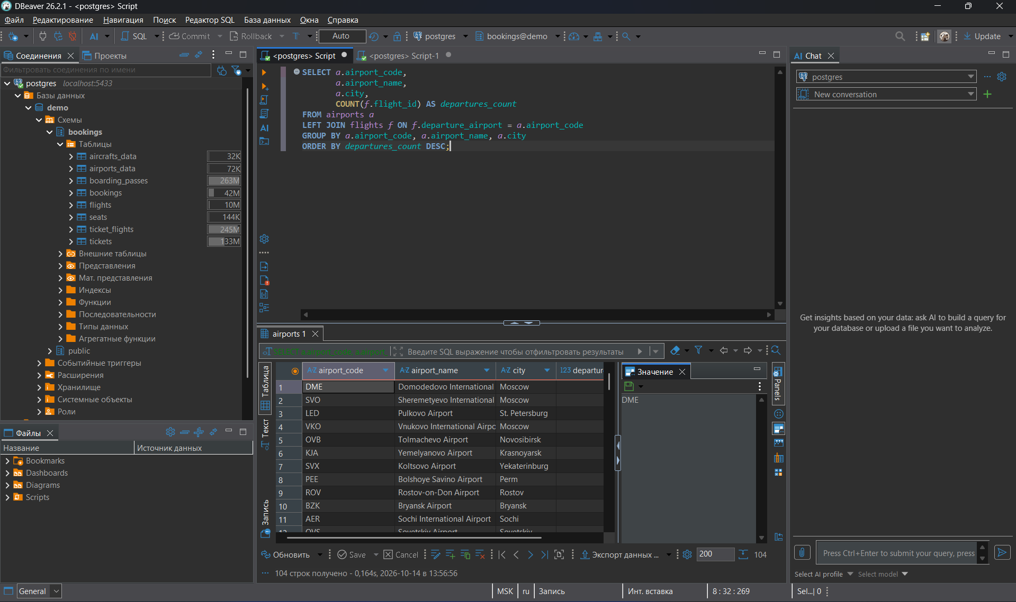
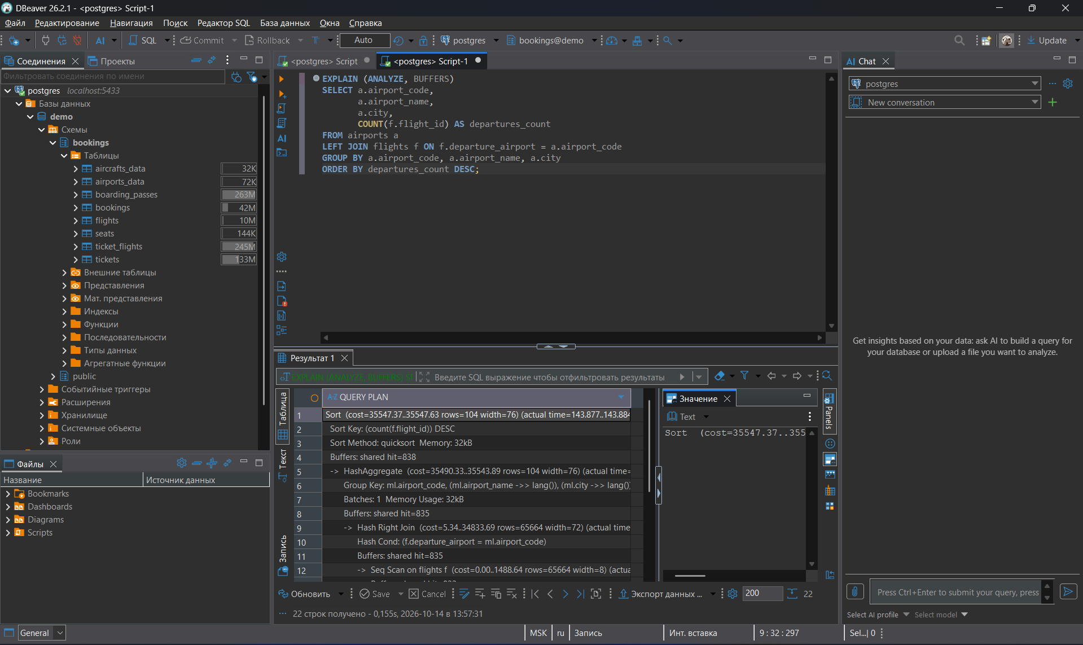
Отчёт:
План выполняет Seq Scan по flights и соединяет его с airports через Hash Right Join (планировщик захешировал маленькую таблицу аэропортов и потоком читал большой flights; «правый» узел означает, что сохранённая сторона LEFT JOIN - аэропорты - попадает в результат даже без совпадений, поэтому аэропорты с нулём вылетов присутствуют). Агрегация выполнена HashAggregate в памяти, сортировка 104 строк - quicksort. Запрос не обращался к диску: Buffers: shared hit = 838, read отсутствует. Индексы не использовались - нужна полная агрегация всех рейсов
Задание 3.3
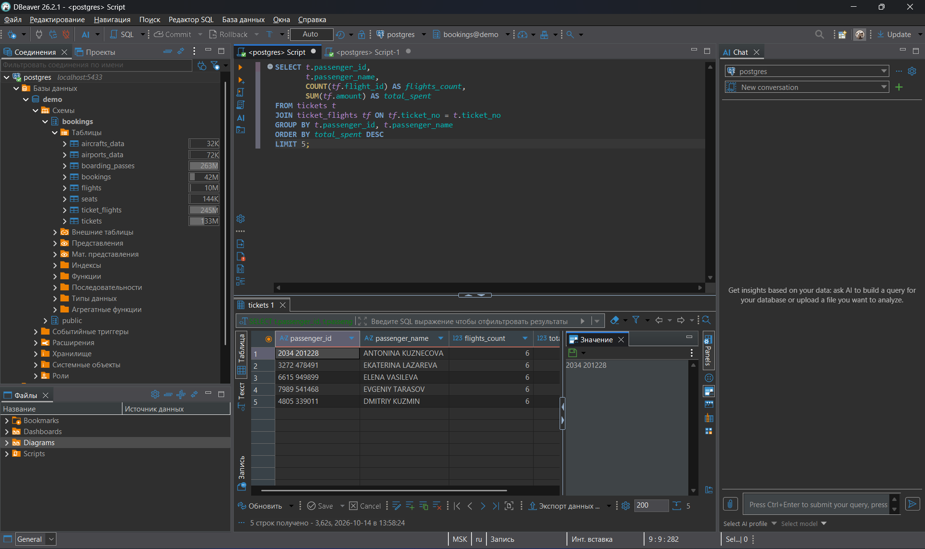
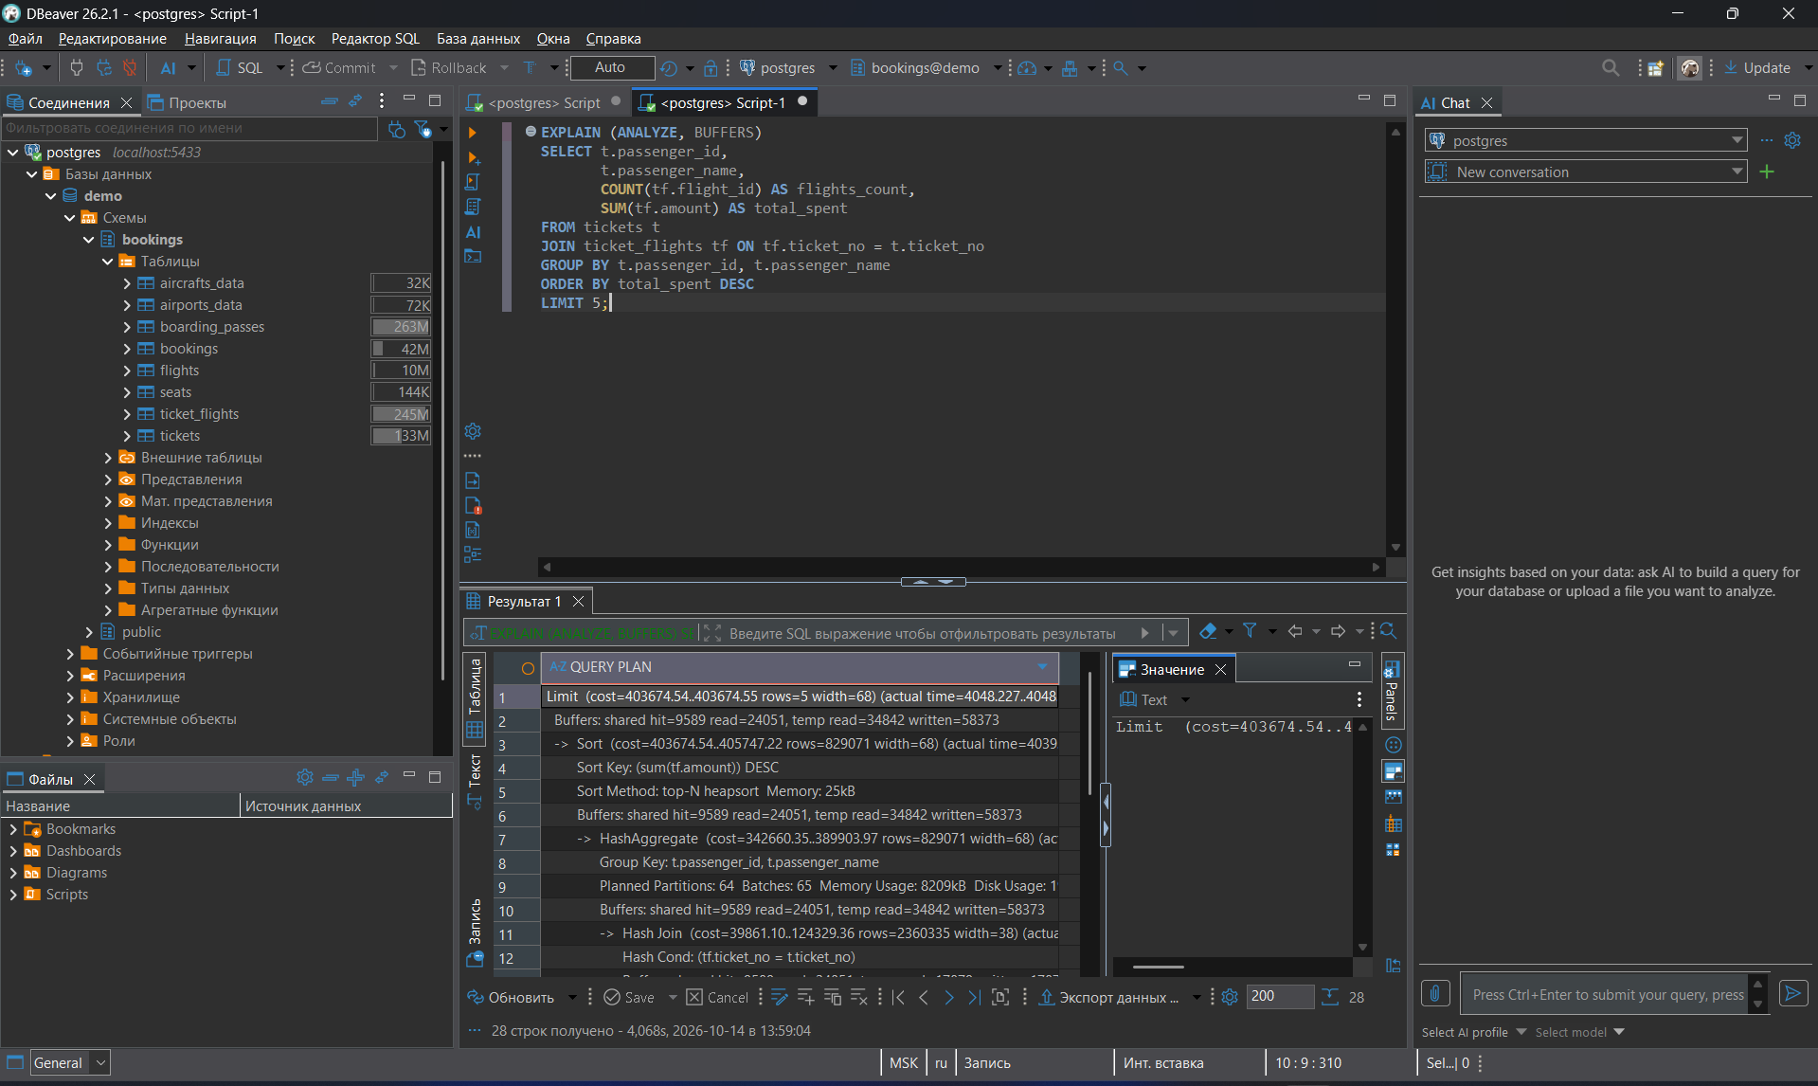
Отчёт:
План соединяет ticket_flights с tickets через Hash Join, агрегирует по пассажиру через HashAggregate и выбирает топ-5 через top-N heapsort в памяти. Запрос активно работал с диском: shared hit = 9589, shared read = 24051 - страницы больших таблиц дочитывались с диска; а temp read = 34842, temp written = 58373 при Batches: 65 означают, что HashAggregate не поместился в work_mem и сбрасывал промежуточные данные во временные файлы на диске. Индексы не использовались - агрегация требует просмотра всех 2.36 млн сегментов билетов
Rollup
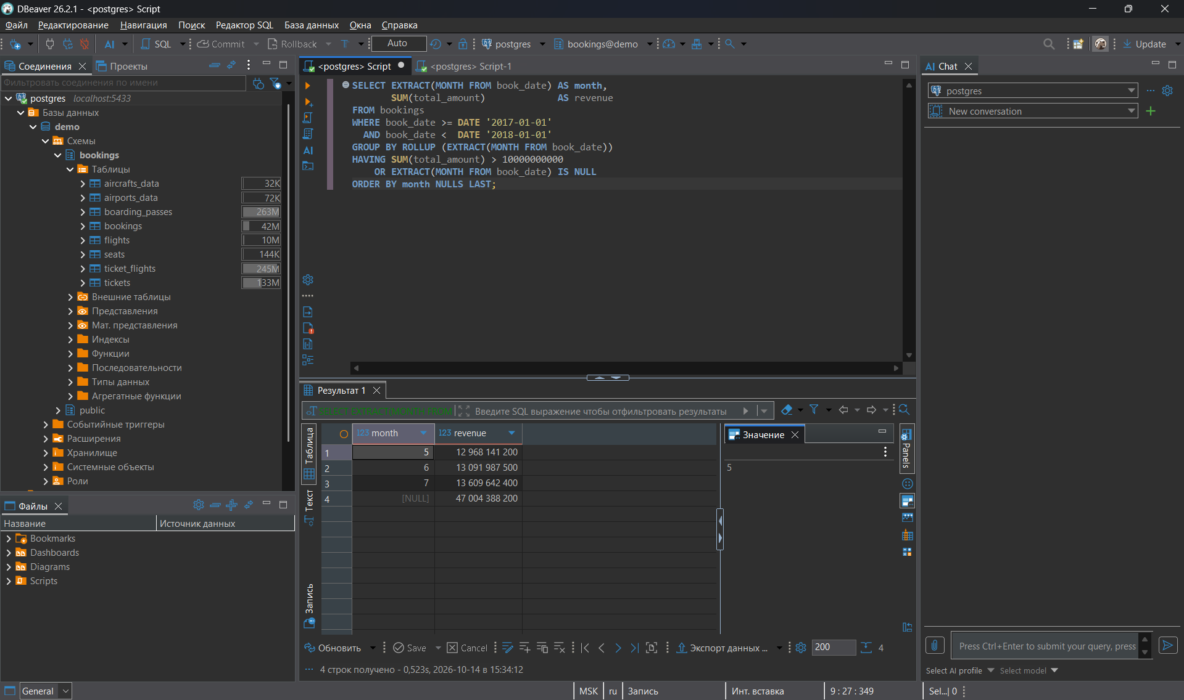
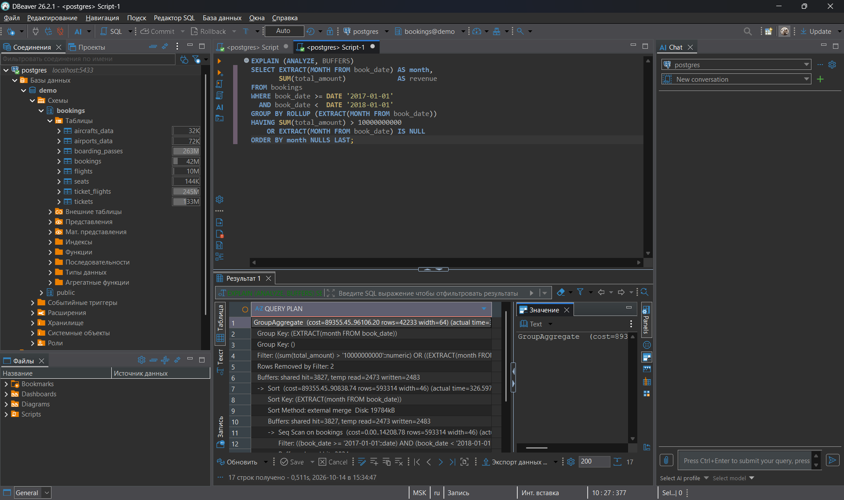
Отчёт:
План выполняет Seq Scan по bookings с фильтром по диапазону дат 2017 года, сортировку по месяцу через external merge - данные не поместились в work_mem и сортировка писала временные файлы на диск, затем GroupAggregate с двумя Group Key. Страницы самой таблицы читались из кэша, но сортировка активно использовала диск для временных файлов. Индексы не использовались - агрегация требует просмотра всех бронирований года
Left join
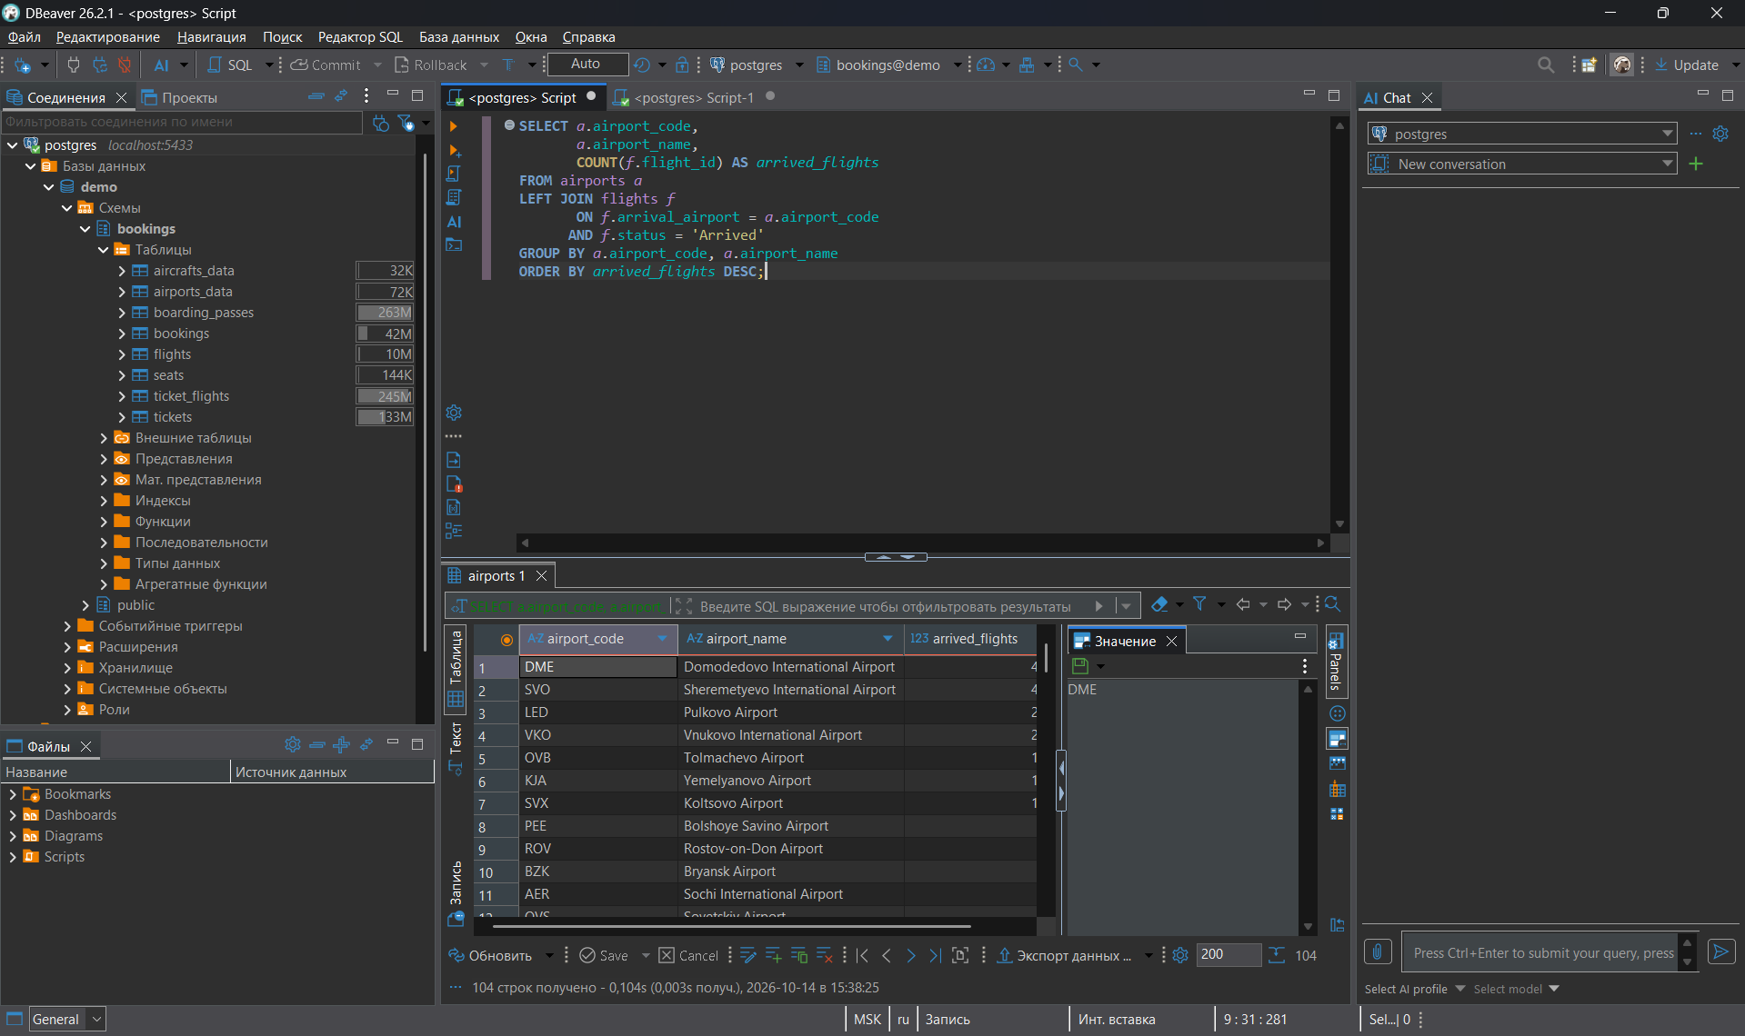
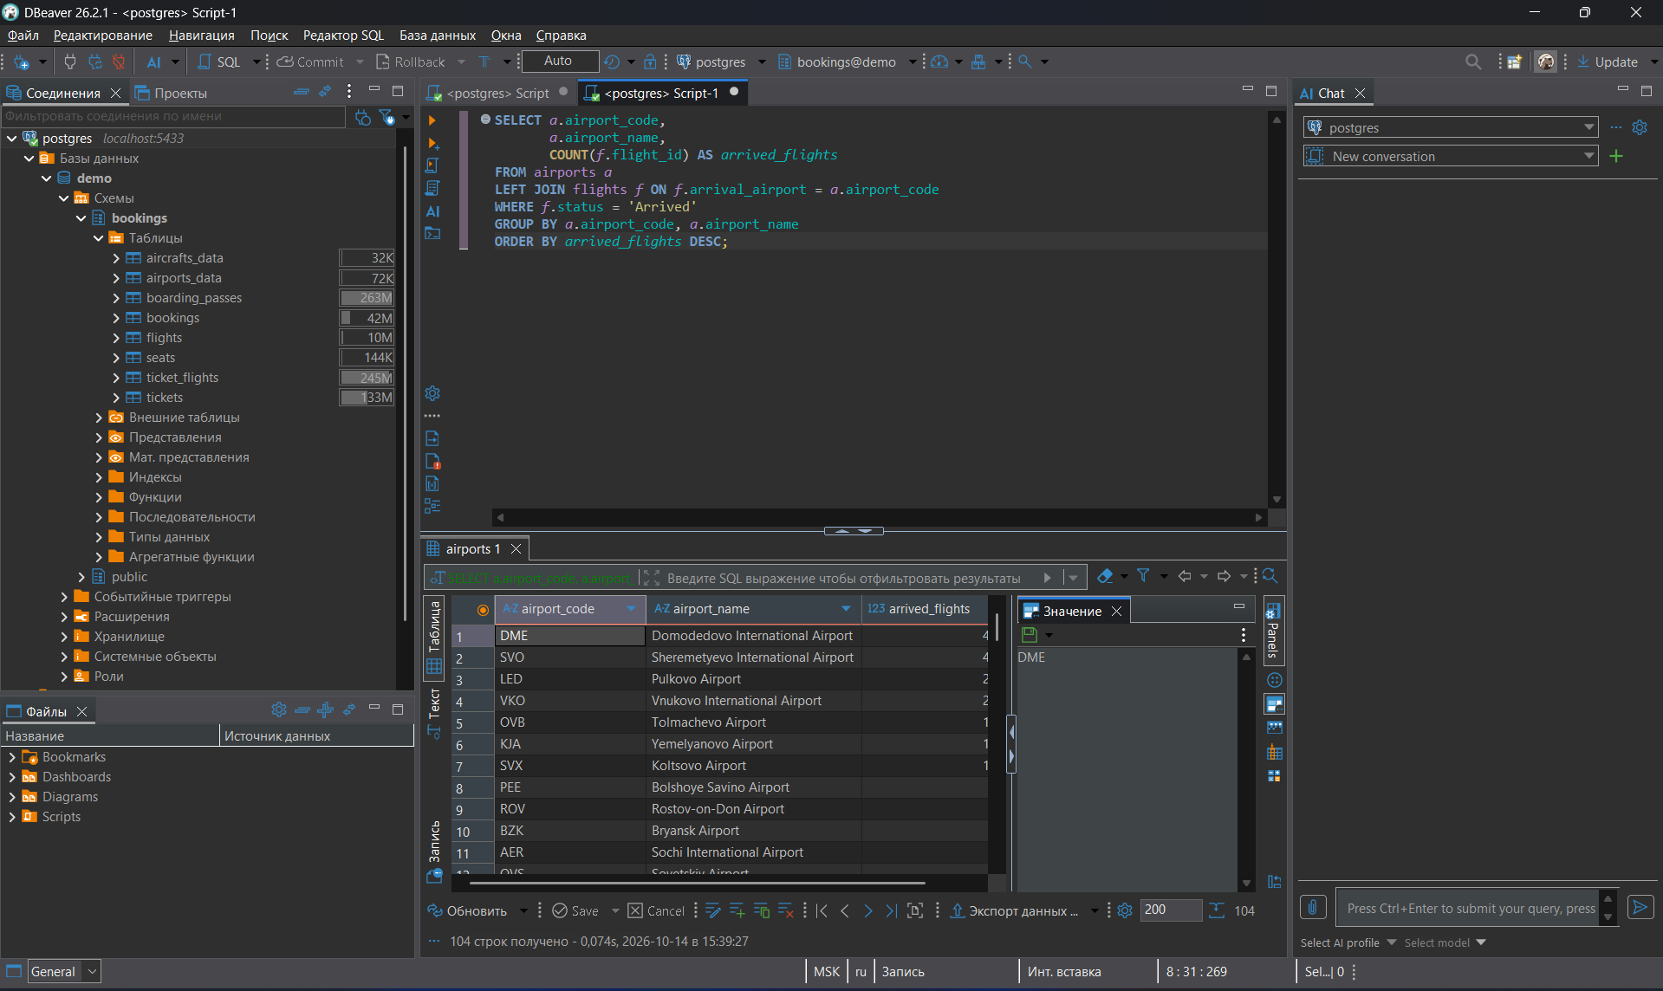
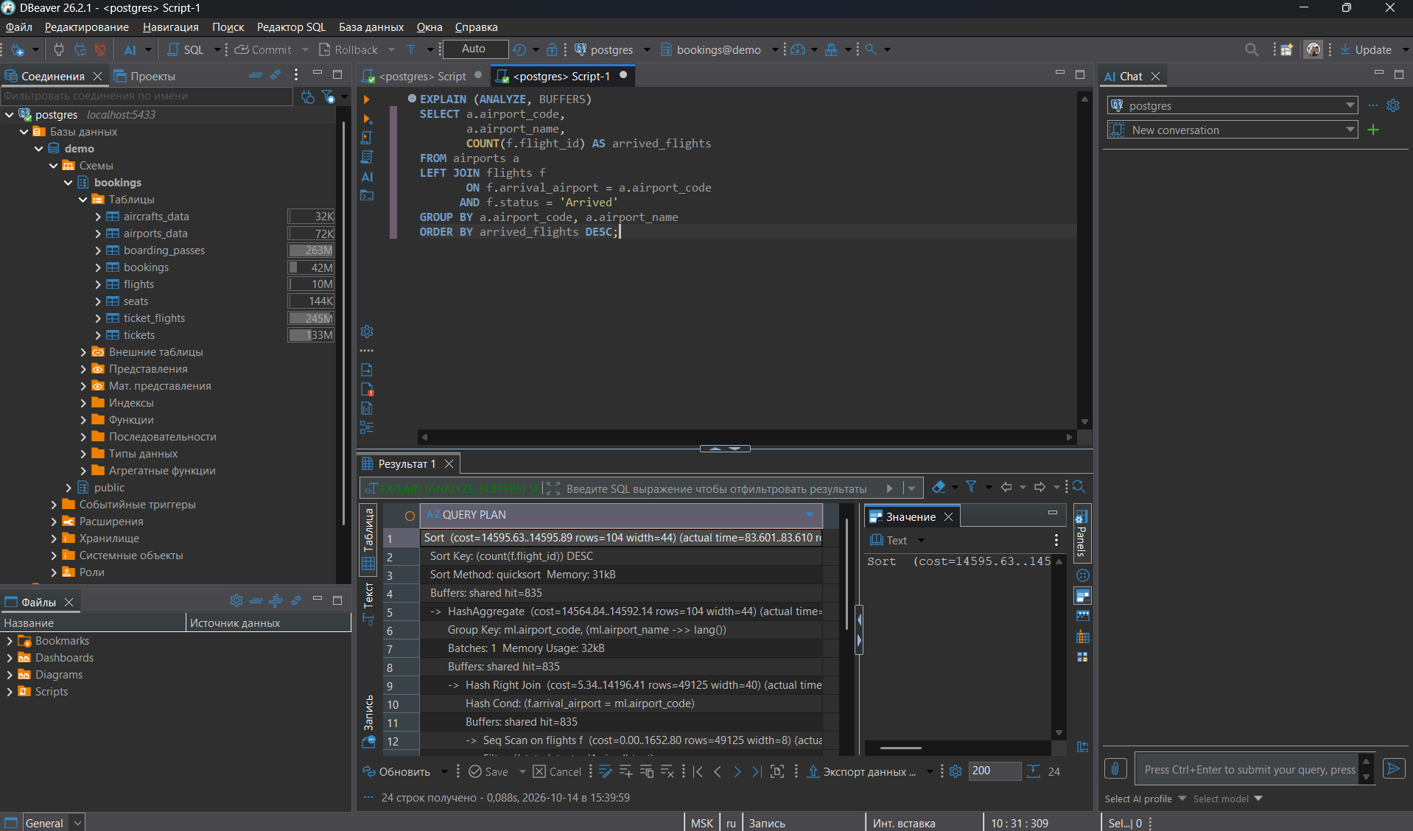
Отчёт:
План выполняет Seq Scan по flights, затем Hash Right Join с захешированной таблицей airports - именно этот узел сохраняет все аэропорты, даже те, куда не прибыл ни один рейс, - агрегацию HashAggregate в памяти и сортировку quicksort. Запрос не обращался к диску: Buffers: shared hit = 835, shared read = 0 - все страницы из кэша. Индексы не использовались: нужна полная агрегация по всем рейсам
Sargabiliti
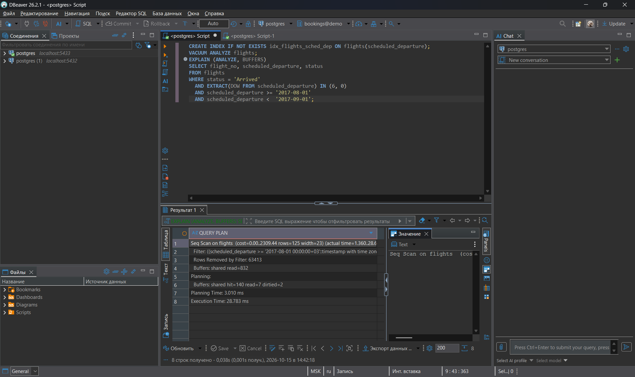
Отчёт:
В обоих вариантах планировщик выбрал Seq Scan по flights (таблица мала — 832 страницы - и при данной селективности последовательный просмотр дешевле индексного), поэтому разница проявляется в фильтре и времени. Неоптимизированный запрос вычисляет несаргабельный предикат для каждой строки и в первом прогоне читал страницы с диска; оптимизированный запрос с диапазонами дат отработал полностью из кэша. Предикат по DOW принципиально не может быть передан в индекс (функция над колонкой), тогда как диапазоны по «голой» колонке scheduled_departure могут
Anti join
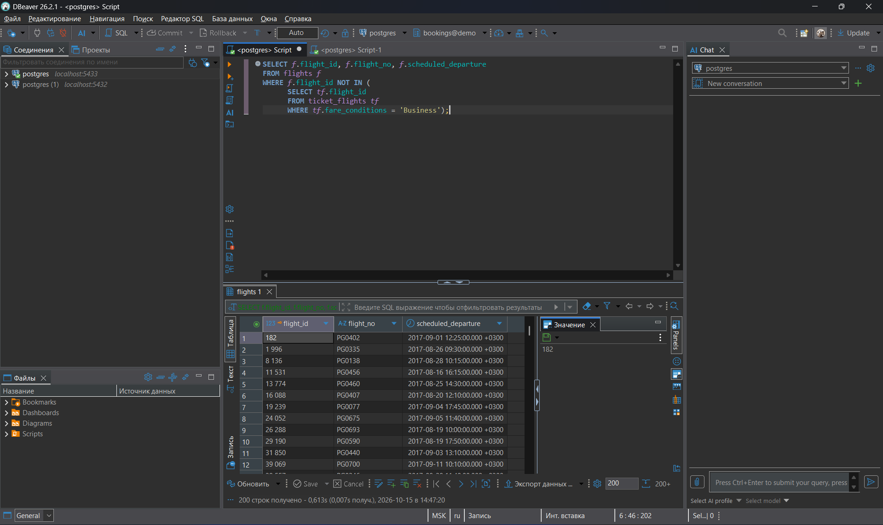
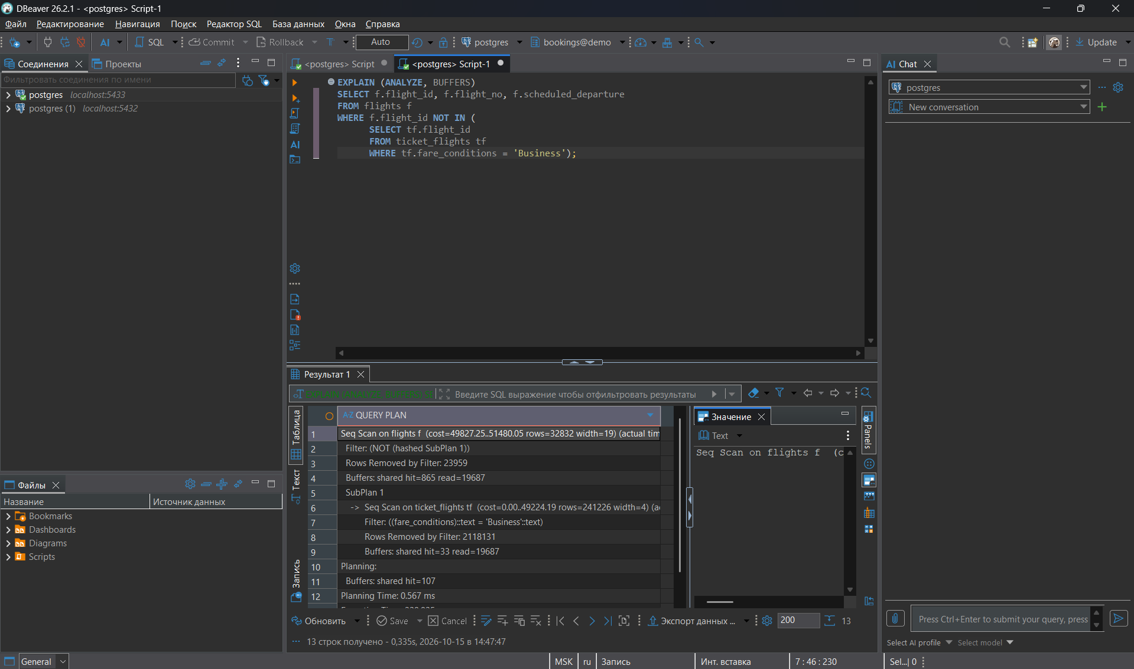
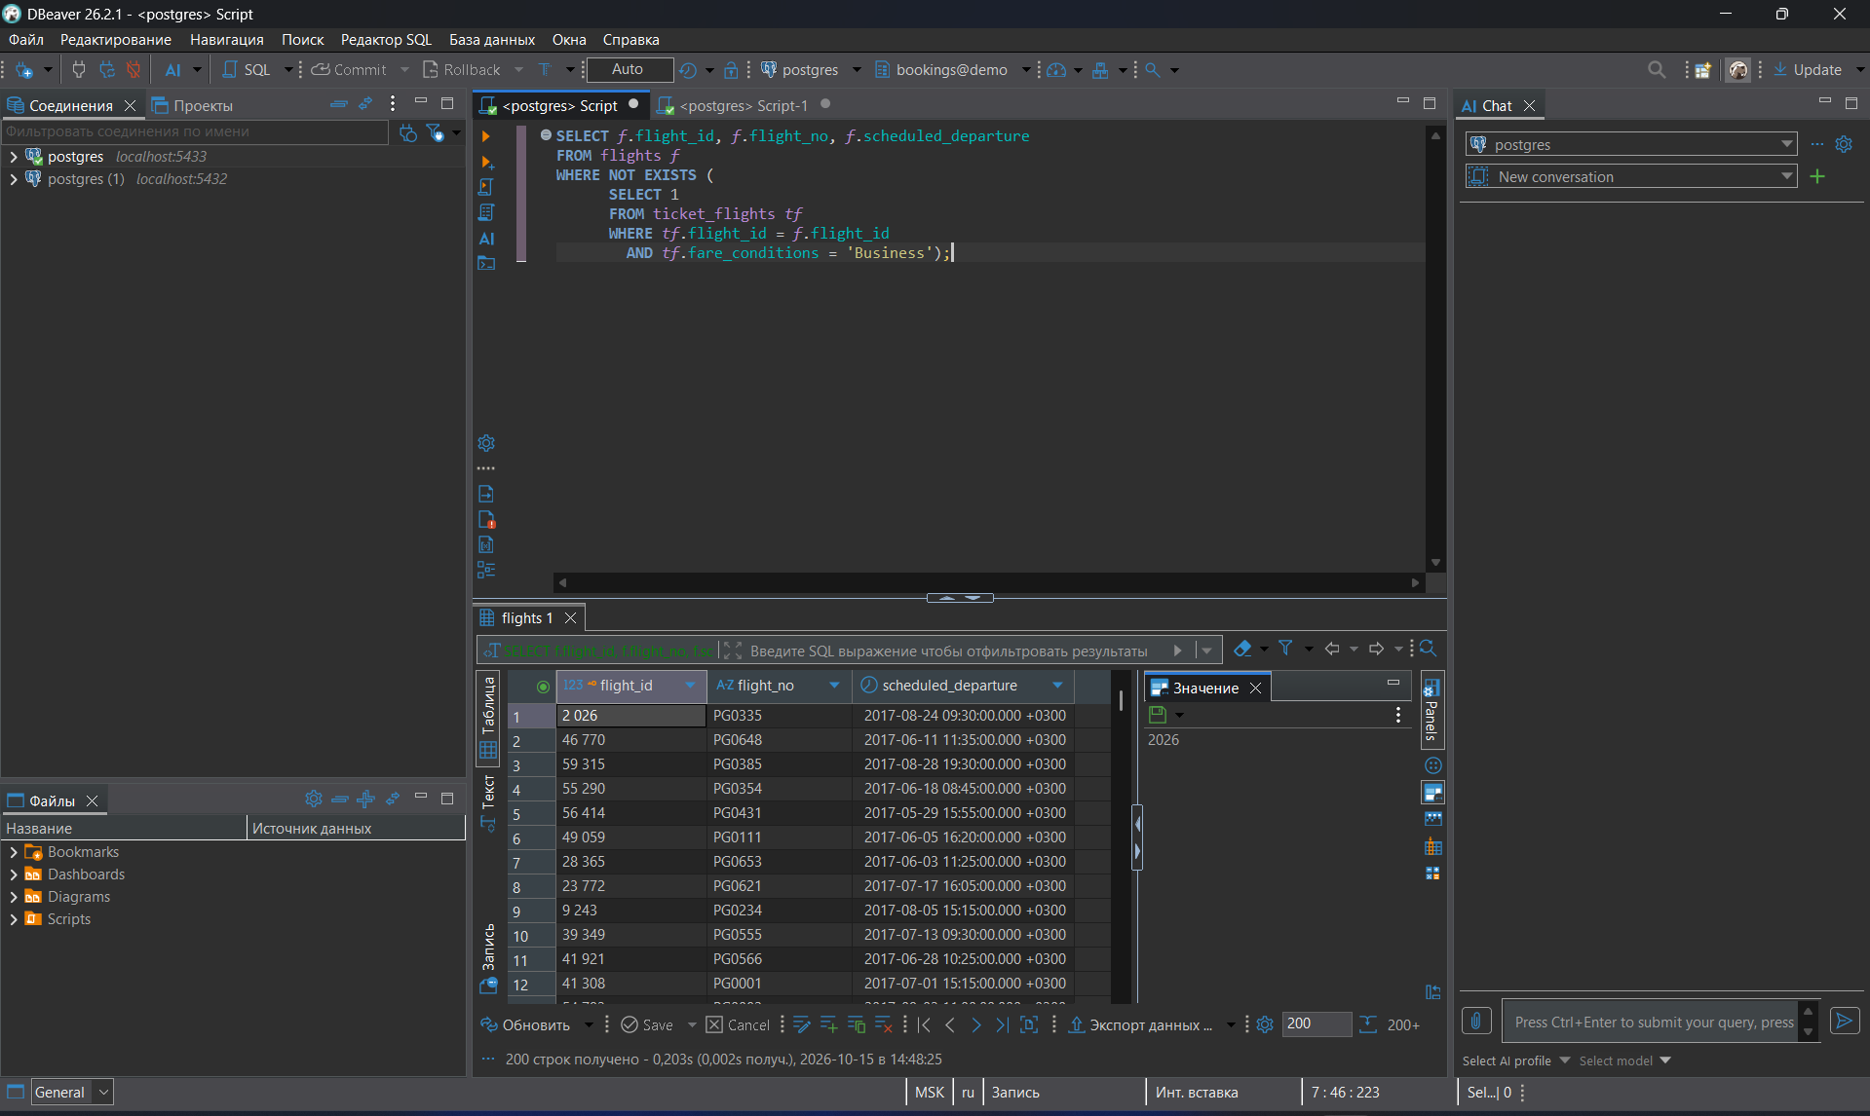
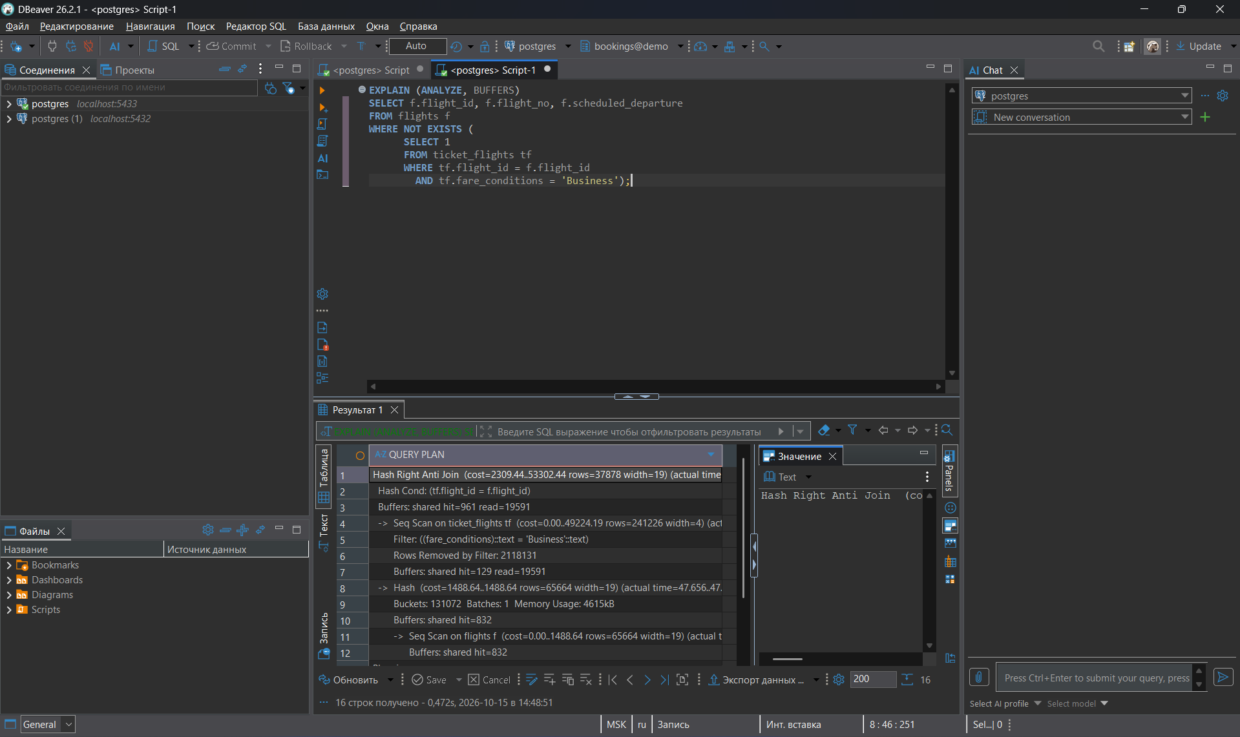
Отчёт not in:
План представляет собой Seq Scan по flights с фильтром NOT: подзапрос по бизнеспродажам материализуется один раз как hashed SubPlan, после чего каждая строка flights проверяется против этого хеша как фильтр. Запрос читал страницы ticket_flights с диска: shared read = 1968, flights — частично из кэша. Индексы не использовались
Отчёт not exits:
План превратился в Hash Right Anti Join: сторона подзапроса читается последовательно и проверяется против хеша, построенного по всем flights; строки без совпадений сразу попадают в результат - обе таблицы проходят за один проход, без построчного вычисления подплана. Buffers: shared hit = 961, read = 19591 - большая таблица снова читалась с диска, так как не помещается в кэш. Индексы не использовались, но форма Anti Join устойчивее к росту данных и не чувствительна к NULL в соединяемой колонке
Index Only Scan

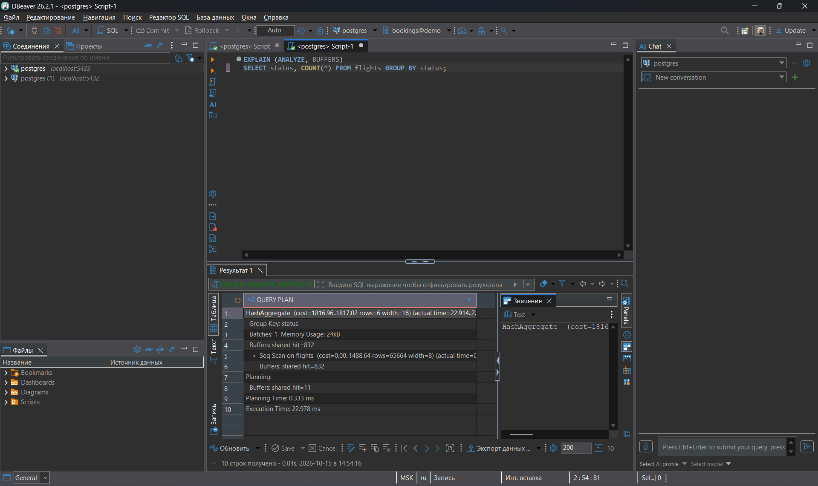
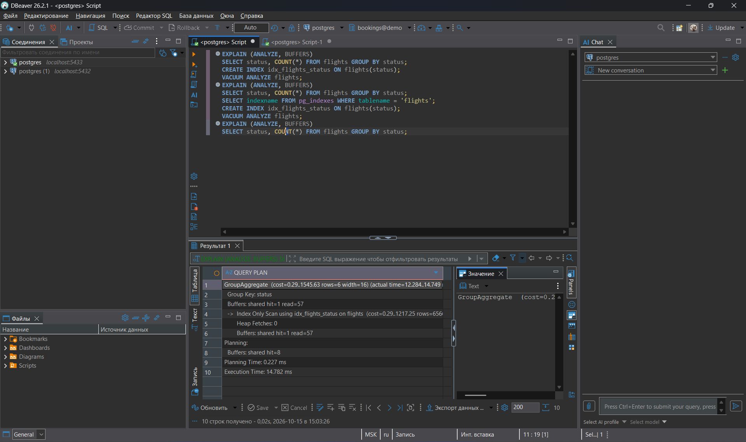
Отчёт:
После создания покрывающего индекса idx_flights_status и выполнения VACUUM ANALYZE план переключился с Seq Scan на Index Only Scan using idx_flights_status: читаются только 57 страниц индекса а Heap Fetches: 0 означает, что к куче обращений нет вовсе. Index Only Scan возможен, потому что индекс содержит единственную нужную запросу колонку status, а актуальная Visibility Map позволяет не проверять видимость кортежей в куче

